Более 350 собственников жилья научили контролировать капитальный ремонт
01.06.2018
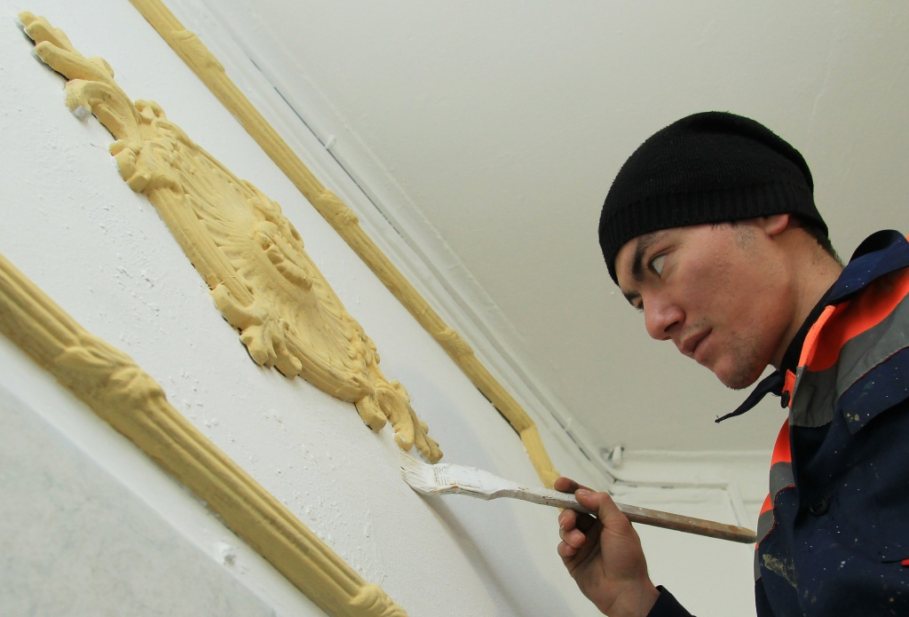

Более 350 собственников жилья с начала 2018 года научились контролировать капитальный ремонт многоквартирных домов. Об этом стало известно 31 мая.

- С января по настоящее время 356 уполномоченных представителей собственников жилья прошли бесплатное обучение основам контроля за капитальным ремонтом. Летом количество желающих записаться на занятия возрастет, — сообщили в пресс-службе Комплекса городского хозяйства Москвы.

На официальном сайте мэра и Правительства Москвы проинформировали, что более 2,5 тысячи жителей столицы прошли обучение по этой же программе в 2017 году.

Адрес страницы: http://krasnoselsky.mos.ru/press-center/news/detail/7367898.html
Управа Красносельского района города Москвы

